ПАМЯТКА ДЛЯ РОДИТЕЛЕЙ
ОСОБЕННОСТИ ПРОДРОСТКОВОГО ВОЗРАСТА
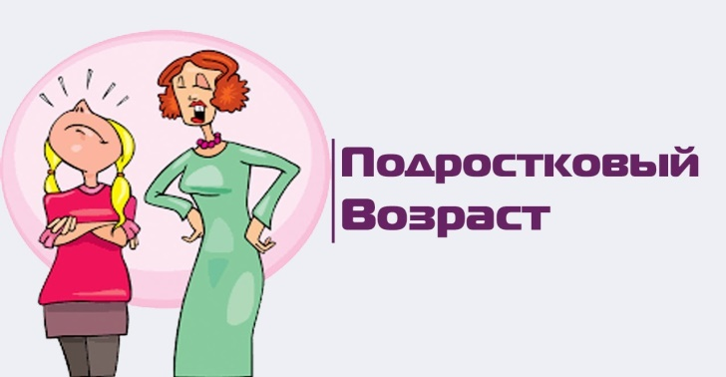
Подростковый возраст – период активного формирования мировоззрения человека. В этом возрасте совершенствуется самооценка и самопознание, что оказывает сильное влияние на развитие личности в целом. Самооценка является центральным новообразованием подросткового возраста, а ведущей деятельностью является общение и общественно значимая деятельность.
К подростковым трудностям относятся: резкое снижение учебной мотивации, потребность во взрослом общении, импульсивность подростка.

Развитие учебной мотивации:

- Интересуйтесь предметами ребенка, которые он изучает в школе.
- Не угрожайте и не унижайте ребенка.
- Не говорите о школе плохо и не критикуйте учителей.
- Отстаивая свое мнение, разговаривайте
с ребенком твердо, но спокойно.

Воспитание устойчивого нравственного поведения:

Задача родителей – помочь ребенку научиться регулировать свое поведение. Оценка родителей, сравнение с положительными героями кино, литературных произведений, пример значимого для подростка старшего товарища или взрослого, анализ поступков подростка, результатов его деятельности – вот перечень путей решения этой задачи.

Правила, поддерживающие
в семье бесконфликтную атмосферу:
- Поручите подростку дело, подчеркивая, что вы уверены в его способности и силах.
- Родительские требования не должны вступать в явное противоречие с важнейшими потребностями ребенка.
- Необходимо прививать детям непреходящие ценности: честности, трудолюбия, благородства, уважения
к личности другого.
- Главным в отношениях между родителями и детьми является принцип двустороннего уважения.
- «Учите детей думать».
- Ограничения, требования, запреты должны быть согласованы взрослыми между собой.
- Тон, в котором сообщается требование или запрет, должен быть скорее дружественно-разъяснительным, чем повелительным.

Оптимальным условием воспитания является сочетание требовательности и контроля с демократичностью и принятием. Ребенок, выросший в любви, поддержке скорее адаптируется к обществу, он более уравновешен и добр.

